
ESCUELA
POLITÉCNICA NACIONAL

FACULTAD DE INGENIERÍA EN SISTEMAS

Métodos Numéricos
Tarea No: 3

Algoritmos y Complejidad

DOCENTE
Ing. Jonathan Zea

Nombre
- Sebastián Giovanny Oña Andrade

FECHA DE ENTREGA
Miércoles, 5 de noviembre del 2025

PERIÓDO ACADÉMICO
2025-B

- Utilice aritmética de corte de tres dígitos para calcular las siguientes sumas. Para cada parte, ¿qué método es más preciso y por qué?

- $\sum_{i=0}^{10}{\left(\frac{1}{i^{2}}\right)}$ primero por $\frac{1}{1}+\frac{1}{4}+….+\frac{1}{100}$ y luego por $\frac{1}{100}+… +\frac{1}{4}+\frac{1}{1}$
- Orden ascendente: 1.55
- Orden descendente: 1.55
- Valor real: 1.5497677
- $\sum_{i=0}^{10}{\left(\frac{1}{i^{3}}\right)}$ primero por $\frac{1}{1}+\frac{1}{8}+….+\frac{1}{1000}$ y luego por $\frac{1}{1000}+\frac{1}{729}+…+\frac{1}{1}$
- Orden ascendente: 1.19
- Orden descendente: 1.2
- Valor real: 1.19753
# Ejercicio 1: sumas con aritmética de 3 dígitos
def round3(x):
"""Redondea a tres cifras significativas."""
return float(f"{x:.3g}")
# (a) Suma de 1/i^2
# (b) Suma de 1/i^3
s1, s2 = 0.0, 0.0
# ascendente
for i in range(1, 11):
s1 = round3(s1 + round3(1 / i**2))
# descendente
for i in range(10, 0, -1):
s2 = round3(s2 + round3(1 / i**2))

print("Ascendente =", s1)
print("Descendente =", s2)

2. La serie de Maclaurin para la función arco tangente converge para $-1<x≤1$y está dada por:
$$arctan x= \lim_{n→∞}{\sum_{i=1}^{n}{{(-1)}^{i+1} \frac{x^{2i-1}}{2i-1}}}$$
a. Utilice el hecho de que tan $\frac{π}{4}=1$para determinar el número n de términos de la serie que se necesita sumar para garantizar que $|4P_{n} (1)- π| < {10}^{-3}$

$$n≥2000$$

b. El lenguaje de programación C++ requiere que el valor de 𝜋 se encuentre dentro de ${10}^{-10}$. ¿Cuántos términos de la serie se necesitarían sumar para obtener este grado de precisión?

- $n≈2×{10}^{10} terminos$, pero el método converge lentamente.
# Ejercicio 2: Determinar n mínimo para error < tolerancia
from math import pi
def n_para_tolerancia(tol):
n = 1
while 4 / (2 * n + 1) > tol:
n += 1
return n
print("Para error < 1e-3: n =", n_para_tolerancia(1e-3))
print("Para error < 1e-10: n =", n_para_tolerancia(1e-10))

print("Ascendente =", s1)
print("Descendente =", s2)

3. Otra fórmula para calcular 𝜋 se puede deducir a partir de la identidad $\frac{π}{4}=4\arctan{\frac{1}{5}}-\arctan{\frac{1}{239}}$.Determine el número de términos que se deben sumar para garantizar una aproximación 𝜋 dentro de ${10}^{-3}$.
Usando la serie:
$$\arctan{(x)}=\sum_{k=1}^{n}{{(-1)}^{k+1}\frac{x^{2k-1}}{2k-1}}$$
Se cumple $\left|R_{n}\right|≤\frac{x^{2n+1}}{2n+1}$.
Para 𝜋 con error $<{10}^{-3}:n=3$ es suficiente. Converge mucho más rápido que la serie $\arctan\left(1\right)$.
# Ejercicio 3: Determinar n mínimo para |error| < 1e-3 usando Machin
def machin_error(n):
from math import pi
def arctan_series(x, n):
return sum(((-1)**(k+1)) * (x**(2*k-1)) / (2*k-1) for k in range(1, n+1))
pi_aprox = 4 * (4 * arctan_series(1/5, n) - arctan_series(1/239, n))
return abs(pi - pi_aprox)

for n in range(1, 6):
print(f"n={n}, error={machin_error(n):.2e}")

4. Compare los siguientes tres algoritmos. ¿Cuándo es correcto el algoritmo de la parte 1a?
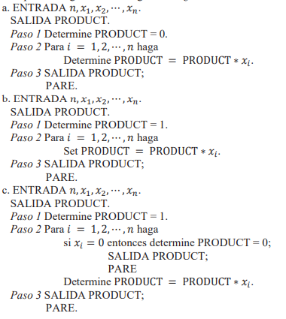
El correcto algoritmo es del literal a.
5. a. ¿Cuántas multiplicaciones y sumas se requieren para determinar una suma de la forma $\sum_{i=1}^{n}{\sum_{j=1}^{i}{a_{i}b_{j}}}$?
En el cálculo original, para cada valor de i se realiza una suma de i productos:
S = $a_{1}b_{2}+a_{2}\left(b_{1}+b_{2}\right)+a_{3}\left(b_{1}+b_{2}+b_{3}\right)+…+ a_{n}\left(b_{1}+b_{2}+…+b_{n}\right)$
Para cada i, multiplicamos (cada $a_{i}b_{j})$ y $i-1$ sumas para agregarlas
Multiplicaciones = $\sum_{i=1}^{n}{i}=\frac{n(n+1)}{2}$
Sumas = $\frac{n(n+1)}{2}-1$
El algoritmo directo requiere un número cuadrático de operaciones (O(n²)), es decir, crece rápidamente al aumentar n.
b. Modifique la suma en la parte a) a un formato equivalente que reduzca el número de cálculos.
Podemos reescribir la suma así: S = $\sum_{i=1}^{n}{a_{i}B_{i}}$, donde $B_{i}=\sum_{j=1}^{i}{b_{j}}$.
Esto significa que:
- Primero calculamos los valores acumulados $B_{i}$de los $b_{j}$​.
- Luego multiplicamos cada $a_{i}$ por su correspondiente $B_{i}$​ y los sumamos.
Para calcular todos los $B_{i}$:
$B_{i}=b_{i}, { B}_{i}=B_{i-1}+b_{i}, para i=2,……n.$(Se necesita $n-1$ sumas.)
Para la suma final:
S = $a_{1}B_{1}+a_{2}B_{2}+…+ a_{n}B_{n}$, se necesita $n$ multiplicaciones y $n-1$ sumas.
Optimizado
Multiplicaciones = $n$
Sumas = $2n-2$
En la versión optimizada, se usa la variable acumulativa $B_{i}=\sum_{j=1}^{i}{b_{j}}$, lo que reduce los cálculos a solo n multiplicaciones y ($2n-2$) sumas, con crecimiento lineal.
Por tanto, la segunda forma es mucho más eficiente, especialmente para valores grandes de $n$.

DISCUSIONES
- Escriba un algoritmo para sumar la serie finita $\sum_{i=1}^{n}{x_{i}}$ en orden inverso.
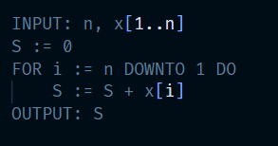
- Las ecuaciones (1.2) y (1.3) en la sección 1.2 proporcionan formas alternativas para las raíces $x_{1}$ y $x_{2}$ de $ax^{2} + bx + c = 0$. Construya un algoritmo con entrada 𝑎, 𝑏, 𝑐 c y salida $x_{1}$, $x_{2}$ que calcule las raíces $x_{1}$ y $x_{2}$ (que pueden ser iguales con conjugados complejos) mediante la mejor fórmula para cada raíz.
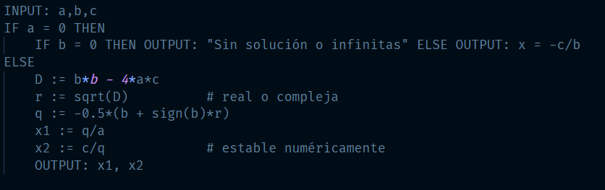
- Suponga que
$$\frac{1-2x}{1-x+x^{2}}+\frac{2x-4x^{3}}{1-x^{2}+x^{4}}+…=\frac{1+2x}{1+x+x^{2}}$$
para $x < 1$ y si $x = 0.25$. Escriba y ejecute un algoritmo que determine el número de términos necesarios en el lado izquierdo de la ecuación de tal forma que el lado izquierdo difiera del lado derecho en menos de ${10}^{-6}$.
